不合格销毁登记存单

2022年10月9日惠州市博罗县杨侨市场C3蔬菜档李月梅档口销售的豆角检测出三唾磷项目不合格。《食用农产品快检结果告知书》（编号：BLYQ-202210090001）及不合格食用农产品农送达《广东省食用农产品批发（零售）市场产品记录登记表》，并告知当事人快速检测的豆角检测出三唑磷不合格，判读结果为“不合格”。
事人陈述对快检结果无异议，采取销毁措施，确认上述豆角购进4kg，销毁0kg（售完）。
1.告知当事人不合原因
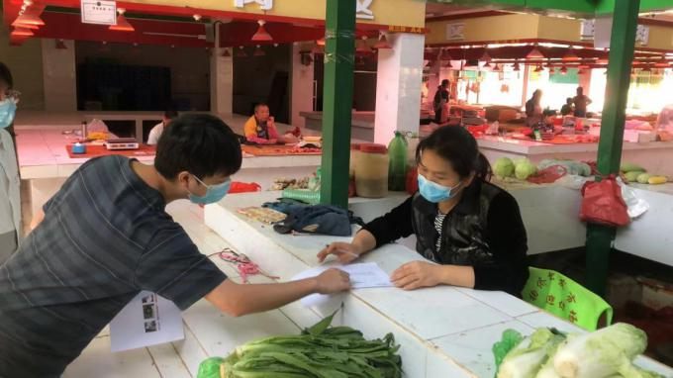

2.销毁前
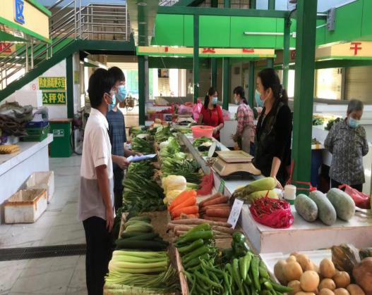

3.经营者签名确认
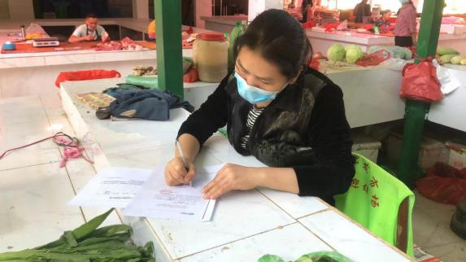

6.监督人及销毁人签名
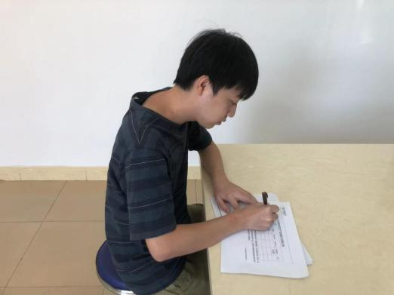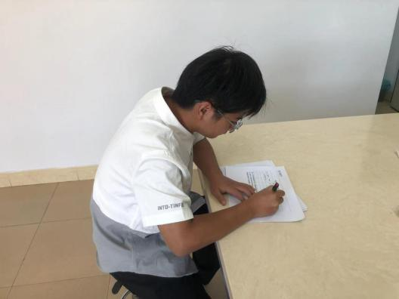

7.不合格通知书
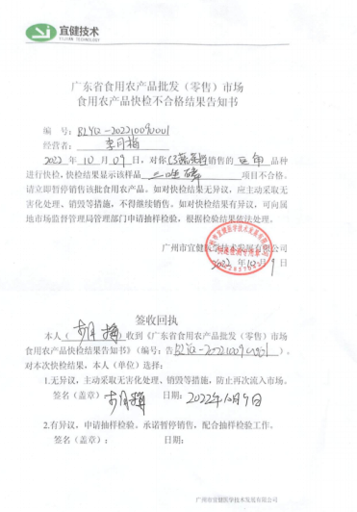

8.销毁登记表
